**Лабораторна робота № 1**

**Тема:**

***Мета:*** дослідження процесу аналіза вимог та набуття практичних навичок щодо побудови діаграм варіантів використання.

**Хід роботи:**

**Платформа для придбання риболовного оснащення**

**Вимоги**

Даний документ описує високорівневі вимоги, якими повинна відповідати

веб-платформа для придбання риболовних товарів, щоб мати можливість обслуговувати клієнтів, задовольнивши всі зазначені стандарти, специфікації та інші формальні документи. Зазначені умови, яких повинен дотримуватись користувач для роботи з даною платформою та основні переваги. Приведені можливості системи, обмеження та показники якості.

**Бізнес-вимоги**

1. Основні цілі: проект створюється з метою полегшення процесу пошуку та придбання риболовних товарів.
2. Представлення проекту: проект буде реалізовано у вигляді сайту, що реалізовує поставлені цілі.
3. Розширення: проект повинен мати можливість запропонувати різноманітний асортимент риболовного товару
4. Фільтр асортименту товарів
5. Зручна оплата: можливість здійснювати оплату одразу після переміщення товару в кошик

**Вимоги користувачів**

* **Гість (неавторизований користувач)**
  1. Можливість переглядати асортимент товару
  2. Фільтрація за категоріями, брендами та цінами
  3. Зручний пошук товару
  4. Доступ до блогу або розділу з корисними порадами щодо риболовлі.
  5. Можливість авторизуватись/зареєструватись реєструватися як клієнт або продавець
* **АвторизованіЗ користувачі**
  1. Додавання товарів у кошик та оформлення замовлення.
  2. Вибір способу оплати та доставки.
  3. Перегляд історії замовлень та їх статусу.
  4. Зміна особистих даних та пароля.
  5. Участь в програмі лояльності та отримання знижок.
  6. Акції та спеціальні пропозиції для зареєстрованих користувачів.
* **Продавці**
  1. Можливість додавати нові товари до асортименту.
  2. Отримання та обробка замовлень, пов'язаних з їхніми товарами.
  3. Перегляд статистики продаж власних товарів.
* **Адміністратор**
  1. Додавання та блокування користувачів.
  2. Назначення прав доступу.
  3. Перегляд та затвердження/відхилення товарів від продавців.
  4. Перегляд статистики сайту та замовлень.
  5. Створення звітів для аналізу ефективності роботи.
  6. Взаємодія з користувачами через систему підтримки.
  7. Розв'язання проблем та конфліктів.

**Характеристика об’єкта комп’ютеризації**

Гість за допомогою платформи для придбання риболовних товарів матиме можливість купувати та переглядати інформацію про риболовні товари. Клієнт матиме можливість переглядати та купувати товар. Продавець зможе додавати товар в асортимент товарів. Адміністратор зможе блокувати та реєструвати користувачів.

**Функціональні вимоги**

* Авторизація користувачів у системі: в системі повинна бути представлена можливість реєстрації користувача, присвоєння йому ролі (клієнт, продавець, адміністратор).
* Можливість збереження інформації: система повинна зберігати інформацію та завантажені файли для подальшого відображення.
* Можливість безпечно проводити фінансові операції: система повинна коректно обробляти всі запити, що пов’язані із фінансами.

**Нефункціональні вимоги**

1. Сприйняття
   1. Час потрібний для навчання інструментами роботи з платформою для звичайних користувачів – 30 - 40 хв, а для досвідчених – не більше 15 хвилин.
   2. Час відповіді системи для звичайних запитів не повинен перевищувати 3 с, а для складних – 10 с.
   3. Інтерфейс платформи має бути інтуїтивно зрозумілим для користувачів та не вимагати додаткової підготовки.
2. Надійність
   1. Доступність – час, потрібний для обслуговування платформи не повинен перевищувати 10% від загального часу роботи.
   2. Середній час безперервної роботи –58 робочих днів.
   3. Максимальна норма помилок та дефектів в роботі платформи – 1 помилка на 1000 запитів користувача.
3. Продуктивність
   1. Система повинна підтримувати мінімум 100 одночасно працюючих користувачів, пов’язаних з спільною базою даних.
4. Можливість експлуатації
   1. Масштабування – система повинна мати можливість збільшувати потужності зі збільшенням користувачів таким чином, щоб це завадило працювати платформі у тому ж ритмі.
   2. Оновлення версій – оновлення повинно відбуватися в час коли найменше навантаження на платформу із зупинкою роботи сайту під час прямого завантаження оновлення на декілька секунд.

**Системні вимоги**

1. Вимоги до середовища виконання.

Платформа повинна задовільняти вимогам на комп’ютері, що знаходиться в наступній конфігурації:

* 2 ГБ оперативної пам’яті
* Процесор з тактовою частотою від 1 GHz
* Операційна система будь-яка, що підтримує використання інтернету
* Браузер
* HTML, JS, SQLITE3

1. Вимоги до СУБД та доступу до даних

* У ядрі системи повинна бути представлена СУБД реляційного доступу.
* Фото повинні зберігатися на хмарному сховищі.

**Бізнес правила**

Система повинна відповідати всім стандартам інтерфейса користувачів інтернету.

**Антивимоги**

1. Не використовує інформацію, заборонену нормами моралі та законодавством.

**Бізнес логіка**

1. Сайт повинен швидко обробляти інформацію та бути зручним для користувача

**Глоссарій**

**Система управління базою даних** (СУБД) – набір взаємопов’язаних даних і програм для доступу до даних.

**Продавець –** особа, яка додає новий товар в асортимент товару.

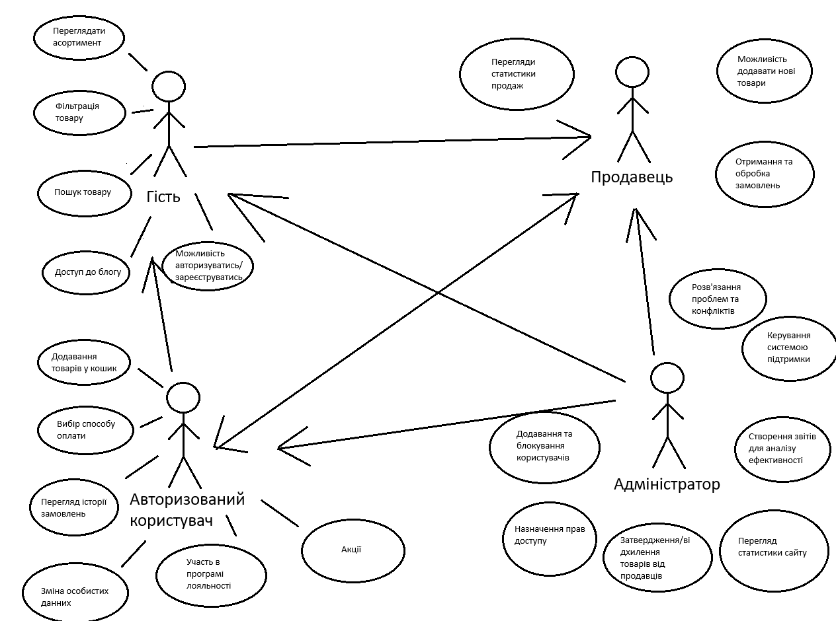

Рисунок 1. Діаграма варіантів використання